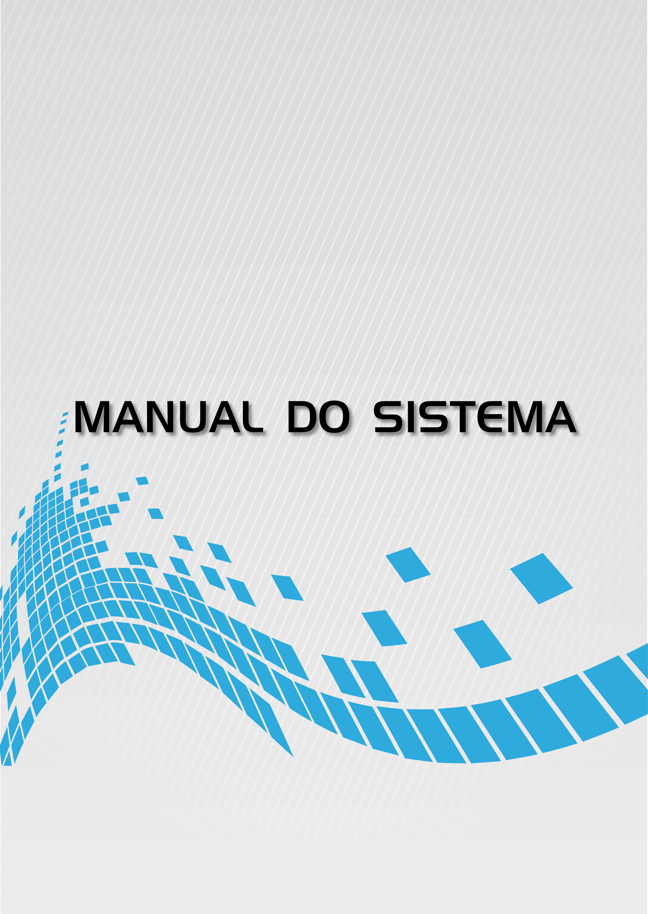

**Bacharelado em Sistemas de Informação**

# Estágio Supervisionado

DB1 – Global Software

SSI – Sistema de Suporte Inteligente

Emerson Massamitsu Kurauti

Presidente Prudente – SP

Fevereiro/2014

**SUMÁRIO**

**CAPÍTULO 1 – Introdução**

1.1 Objetivo 3

1.2 Escopo 3

1.3 Definições, Siglas e Abreviações 4

1.4 Referências 4

1.5 Informações Adicionais 4

Dados da Instituição 4

Descrição da Empresa 4

1.6 Visão Geral 5

**CAPÍTULO 2 – Descrição Geral do Produto**

2.1 Estudo de Viabilidade 6

2.1.1 Justificativa para a alternativa selecionada 6

2.2 Perspectiva do Produto 6

2.3 Funções do Produto 6

2.4 Característica do Usuário 9

2.5 Limites, Suposições e Dependências 9

2.6 Requisitos Adiados 9

**CAPÍTULO 3 – Requisitos Específicos**

3.1 Lista de Funções 10

3.2 Diagrama de Casos de Uso 11

3.2.1 Especificações de Casos de Usos 11

3.2.1.1 Diagrama de Atividades para Casos de Usos 13

3.3 Requisitos de Interface Externa 13

3.3.1 Interfaces do Usuário 13

3.3.2 Interfaces de Sistema 13

3.4 Modelo Conceitual 14

**CAPÍTULO 4 – Projeto de Software**

4.1 Diagrama de Sequência 15

4.2 Diagrama de Classes 25

**ANEXO 1 - Referência** 26

**CAPÍTULO 1 – Introdução**

**1.1 OBJETIVO**

Este documento tem como objetivo principal documentar todos os detalhes das necessidades do cliente, para ser utilizado no processo do desenvolvimento do sistema.

**1.2 ESCOPO**

Sistema de Suporte Inteligente – SSI atuará na área de suporte ao cliente da empresa DB1 – Global Software de forma a dar as possíveis soluções cadastradas de acordo com algumas informações e uma breve descrição do defeito do produto ERP.

O sistema realizará uma consulta melhorada para que, de acordo com a descrição breve do defeito, o sistema retorne os defeitos encontrados similares ao descrito, para calcular a similaridade será utilizado o algoritmo Moge Elkan, e para cada defeito as suas possíveis, sendo todas as soluções com imagens para que o cliente possa analisar as soluções retornadas, pois na área de software uma imagem do erro pode significar muito. Deve haver um cadastro para empresas, usuários, sistemas, módulos, telas, ações, defeitos e soluções.

As soluções serão cadastradas com um nível, podendo ser “Cliente”, “Suporte”, “Desenvolvedor” ou “Gestor”, as soluções de nível “Cliente” serão apresentadas apenas para os clientes, já a equipe de suporte interno/desenvolvimento da empresa DB1 – Global Software poderá visualizar todas as soluções, independente do nível.

O cliente terá disponível para seleção o sistema, módulo, tela, ação e um campo para preenchimento livre que será utilizado para comparação com a base de conhecimento.

Caso a solução não exista o cliente terá a opção de abrir uma. Caso a solução exista, mas no nível de suporte interno, o cliente terá a opção de solicitar a solução para o suporte interno; em ambos os casos o sistema realizará uma integração com o sistema TASK para abertura de uma ordem de serviço.

O SSI deverá ter relatórios de quantidade de tarefas solucionadas a nível cliente por período, quantidade de tarefas solucionadas a nível suporte interno através do SSI por período, quantidade de novos erros cadastrados por período, quantidade de erros por ação, tela, módulo e sistema, quantidade de acessos diários, mensais por cliente e geral.

Com a utilização do SSI a empresa terá uma redução de custos com atendimentos da equipe de suporte ao cliente sem que realmente haja a necessidade. A ferramenta poderá ser utilizada para o auxílio a novos colaboradores tanto da equipe de suporte quanto para colaboradores da equipe de desenvolvimento, onde poderão consultar uma base de erros com soluções conhecidas referentes ao produto que irão trabalhar.

Além desses benefícios o cliente terá uma ferramenta que facilmente poderá buscar soluções deixando de se estressar por ter que esperar para que alguém o atenda e verifique seu problema.

**1.3 DEFINIÇÃO, SIGLAS E ABREVIAÇÕES**

|  |  |
| --- | --- |
| BACKUP | Cópia atualizada de segurança |
| FIPP | Faculdade de Informática de Presidente Prudente |
| GB | *Giga Byte* |
| HD | *Hard Disck* (Disco Rígido) |
| OS | Ordem de Serviço |
| RAM | *Random Access Memory* (Memória de acesso aleatório) |
| RF_B | Requisitos Funcionais Básicos |
| RF_F | Requisitos Funcionais Fundamentais |
| RF_S | Requisitos Funcionais de Saída |
| SSI | Sistema de Suporte Inteligente |
| SGDB | Sistema Gerenciador de Banco de Dados |
| TI | Tecnologia da Informação |
| SM | *Scrum Master* |
| EDIG | Escrituração Digital de Documentos Fiscais |
| Sup. | Suporte |
| TB | *Tera Byte* |
| ERP | Enterprise Resource Planning |

**1.4 REFERÊNCIAS**

|  |  |  |  |
| --- | --- | --- | --- |
| **Número** | **Título** | **Data** | **Colaborador** |
| 1 | Biblioteca simetrics | 12/03/2014 | Pesquisa |

**1.5 INFORMAÇÕES ADICIONAIS**

**1.5.1 Dados da Instituição**

     Universidade do Oeste Paulista (Unoeste)

Faculdade de Informática de Presidente Prudente (FIPP)

José Bongiovani, 700 - Cidade Universitária - Bloco H - 1º andar.

Fone: (18) 3229-1060

Email Coordenação Estágio: [fippcoordestagios@fipp.unoeste.br](mailto:fippcoordestagios@fipp.unoeste.br)

**1.5.2 Dados da Empresa**

DB1 – Global Software, empresa que atua na área de desenvolvimento de soluções globais por meio da TI, mas o sistema será desenvolvido especificamente para o ERP. Situada na Rua Manoel Carneiro de Faria Nº 35-B Vila Lucia Itada, Presidente Prudente - SP.

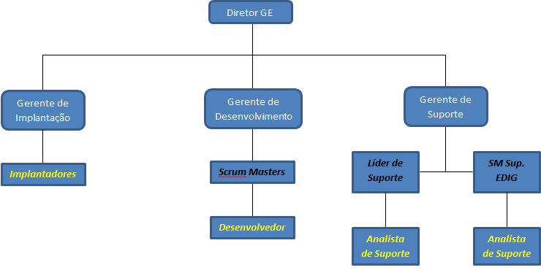

(Figura 1 – Organograma da empresa)

**1.6 VISÃO GERAL**

Neste documento está descrito cada um dos componentes e processos do desenvolvimento do produto. No próximo capítulo o produto é exposto de maneira geral, desde sua finalidade e viabilidade até suas especificações técnicas, como requisitos de sistema e funções.

No restante do documento serão apresentados os diagramas de casos de uso, especificação de casos de uso, diagrama de atividade, diagrama de classes e o modelo conceitual.

**CAPÍTULO 2 – DESCRIÇÃO GERAL DO SISTEMA**

**2.1 ESTUDO DE VIABILIDADE**

Será utilizado o SGDB Oracle, sendo necessário para hospedar o módulo web do sistema será necessário um servidor com no mínimo 2GB de memória RAM, 500GB de HD SATA e um processador com dois núcleos.

|  |  |  |  |
| --- | --- | --- | --- |
| Produto | Quantidade | Valor Unitário | Valor Total |
| Oracle Standard One | 1 | R$ 2.800,00 | R$ 2.800,00 |
| Windows 7 Basic | 2 | R$ 400,00 | R$ 800,00 |
| Microcomputador | 2 | R$ 1.500,00 | R$ 3.000,00 |
| Desenvolvimento do Software | 1 | GRATUITO | GRATUITO |
| Servidor | 1 | R$ 2.500,00 | R$ 2.500,00 |
| **TOTAL** | | | R$ 9.100,00 |

**2.1.1 Justificativa para a Alternativa Selecionada** Foi escolhida esta alternativa, pois a empresa já possui todos os equipamentos e licenças necessárias para o desenvolvimento e implementação do produto sem perder o desempenho esperado.

**2.2 PESPECTIVA DO PRODUTO**

O sistema deverá realizar integração com o sistema de controle de tarefas da empresa DB1 – Global Software chamado “TASK”, os colaboradores do tipo “Suporte” e “Desenvolvedor” terão acesso a todas as funcionalidades básicas e fundamentais, apenas os colaboradores de nível “Gestor” terão acesso aos relatórios de indicadores. Para que o software possa ser utilizado é necessário um servidor para hospedar o banco de dados e o site onde o cliente fará as consultas e um microcomputador para os cadastros e acesso do suporte interno e equipe de desenvolvimento, que deve ter no mínimo 1GB de memória RAM e 160 GB de HD, sendo desejado 2GB de memória RAM e 500GB de HD. Será necessária a operação de *login* para autenticação do usuário, além da realização de backups e restaurações.

**2.3 FUNÇÕES DO PRODUTO**

**Funções Básicas**

**RF_B1 - Cadastro de Sistemas** – Para que possa ser cadastrado um sistema deve ser informado o nome, o projeto e a área para integração com o TASK, sendo todos os campos de preenchimento obrigatório. O sistema será utilizado como um dos parâmetros para consultar soluções.

**RF_B2 - Cadastro de Módulos** – Para que possa ser cadastrado um módulo deve ser informado o sistema ao qual pertence, a descrição do módulo e o módulo para integração com o TASK, sendo todos os campos de preenchimento obrigatório. O módulo será utilizado como um dos parâmetros para consultar soluções.

**RF_B3 - Cadastro de Telas** – Para que possa ser cadastrada uma tela deve ser informado o módulo ao qual pertence, a descrição da tela e relacionar as ações que a tela pode executar. Apenas o módulo e a descrição são de preenchimento obrigatório. A tela será utilizada como um dos parâmetros para consultar soluções.

**RF_B4 - Cadastro de Ações** – Para que possa ser cadastrada uma ação deve ser informada a descrição que é de preenchimento obrigatório, a ação será utilizada como um dos parâmetros para consultar soluções.

**RF_B5 - Cadastro de Empresas** – Para que possa ser cadastrada uma empresa deve ser informado o nome, CNPJ, rua, número, bairro, complemento, CEP, telefone e os sistemas que a empresa utiliza da BB1 – Global Software, sendo de preenchimento obrigatório os campos nome, CNPJ, rua, número, CEP e o telefone. A empresa será cadastrada e relacionada a um usuário para identificação do cliente.

**RF_B6 - Cadastro de Usuários** – Para que possa ser cadastrado um usuário deve ser informado o nome, CPF, e-mail, tipo (Cliente, Suporte, Desenvolvedor ou Gestor), usuário para *login*, senha e a confirmação da senha e a empresa à qual está associado e o projeto para integração com o TASK, cada usuário que necessitar acessar o sistema deverá ter um usuário cadastrado. Sendo de preenchimento obrigatório todos os campos.

**RF_B7 - Cadastro de Defeitos** – Para que possa ser cadastrado um defeito deve ser informada a descrição, anexado as imagens referentes ao defeito, soluções para o defeito caso exista, quais ações de quais telas geram o defeito e o estágio do defeito podendo ser “Inicial”, “Andamento” e “Definido” para identificar o andamento do defeito, através dessas informações o defeito pode ser encontrado pela consulta.

**RF_B8 - Cadastro de Soluções** – Para que possa ser cadastrada uma solução deve ser informado o procedimento para ser realizado, anexar imagens caso exista, os defeitos que a solução pode ser aplicada e o nível da solução, se é “Cliente”, “Suporte” ou “Desenvolvedor”, esta solução deve ser informada de acordo com o padrão definido e será possível a geração de um PDF com a solução. O nível da solução irá determinar se o cliente poderá visualizar ou não, e o padrão será determinado pelo cliente para padronizar as informações que serão disponibilizadas para os clientes.

**Funções Fundamentais**

**RF_F1 - Consulta de soluções pelo cliente** – O usuário informará o sistema, módulo, tela, ação (para cada parâmetro anterior haverá a opção “Outros”, caso selecionado será habilitado um campo para digitação livre onde o usuário poderá digitar caso não tenha a opção que ele deseja para selecionar), uma breve descrição do problema e o sistema realizará uma consulta por similaridade e retornará os defeitos ordenados grau de similaridade com a descrição informada, para cada defeito será possível ver os detalhes que são as imagens, descrição e as possíveis soluções para o defeito, na página de detalhes terá botões para navegar entre os defeitos, próximo, anterior e voltar para a lista de defeitos.

As soluções para cada defeito serão ordenadas pela quantidade de consultas atendidas e serão exibidas apenas as soluções cadastradas com nível “Cliente”, para cada solução ainda será possível também ver os detalhes que serão as imagens e a descrição de como solucionar definitivamente, na página de detalhes terá os mesmos botões de navegação que a página de detalhes de defeitos e mais um botão que ao clicar será disparada a RF_F3.

**RF_F2 - Consulta de soluções pelo suporte interno** – O usuário informará o sistema, módulo, tela, ação (para cada parâmetro anterior haverá a opção “Outros”, caso selecionado será habilitado um campo para digitação livre onde o usuário poderá digitar caso não tenha a opção que ele deseja para selecionar), uma breve descrição do problema e o sistema realizará uma consulta por similaridade e retornará os defeitos ordenados grau de similaridade com a descrição informada, para cada defeito será possível ver os detalhes que são as imagens, descrição e as possíveis soluções para o defeito, na página de detalhes terá botões para navegar entre os defeitos, próximo, anterior e voltar para a lista de defeitos.

As soluções para cada defeito serão ordenadas pela quantidade de consultas atendidas e serão exibidas todas as soluções cadastradas independente do nível, para cada solução ainda será possível também ver os detalhes que serão as imagens e a descrição de como solucionar definitivamente, na página de detalhes terá os mesmos botões de navegação que a página de detalhes de defeitos e mais um botão que ao clicar será disparada a RF_F3.

**RF_F3 – Armazenamento de índices para estatísticas** – A cada consulta o sistema irá armazenar os filtros utilizados, a lista de soluções, data e hora da consulta. E caso usuário tenha seu problema solucionado o sistema armazenará a data e hora da resposta e a solução que foi útil.

**RF_F4 – Integração com Task Manager** – A OS na ferramenta de gerenciamento de tarefas da DB1 – Global Software será abeta realizando a inserção de dados diretamente na base de dados do Task, passando o cliente (Equivalente ao “Projeto”), sistema (Equivalente à “Área”) modulo (Equivalente ao “Modulo”), descrição do defeito (Equivalente a “Descrição”) e as soluções encontradas (Equivalente a “Informações complementares”), anexos (Equivalente aos “Anexos”), equipe (Equivalente à “Equipe”) e triagem (equivalente à “Triagem”).

**Funções De Saída**

**RF_S1 - Consulta de Sistemas** – Poderá ser filtrado por Descrição ou código, a visualização pode ser simples ou completa, na simples será uma lista com as descrições dos sistemas cadastrados na base, já na completa conterá uma lista com os códigos e as descrições dos sistemas.

**RF_S2 - Consulta de Módulos** – Poderá ser filtrado por descrição, a visualização pode ser simples ou completa, na simples será exibida uma lista com o código do sistema, a descrição do sistema, o código do módulo e a descrição do módulo, já na completa será exibido agrupado por sistema, dentro do agrupamento serão apresentados os códigos e as descrições dos módulos.

**RF_S3 - Consulta de Telas** – Poderá ser filtrado por código, módulo ou descrição, a visualização pode ser simples ou completa, na simples será exibida uma lista contendo o código e a descrição do sistema, o código e a descrição do módulo e o código e a descrição da tela, já na completa será exibido agrupado por sistema e módulo, dentro agrupamento serão apresentados os códigos e as descrições das telas.

**RF_S4 - Consulta de Ações** – Poderá ser filtrado por código ou a descrição, a visualização pode ser simples ou completa, na simples será exibida uma lista com o código e a descrição da ação e o código e a descrição da tela, já na completa será exibido agrupado por sistema, módulo e tela, sendo exibido dentro do agrupamento os códigos e as descrições das ações.

**RF_S5 - Consulta de Empresas** – Poderá ser filtrado por nome ou CNPJ, a visualização pode ser simples ou completa, na simples será exibida uma lista com o nome e CNPJ, já na completa será exibida uma lista com o nome, CNPJ e o número do telefone.

**RF_S6 - Consulta de Usuários** – Poderá ser filtrado por nome ou empresa, a visualização pode ser simples ou completa, na simples será exibida uma lista com o código e o nome dos usuários, já na completa será exibida uma lista com o código, nome, usuário, e-mail e tipo.

**RF_S7 - Consulta de Defeitos** – Poderá ser filtrado por sistema, módulo, tela, ação e uma breve descrição do defeito, a visualização pode ser simples ou completa, na simples será exibida uma lista com a descrição do defeito, já na completa será exibida uma lista com o código, a descrição do defeito e as ações das telas que geram o problema.

**RF_S8 - Relatório Defeitos x Soluções** – Terá como filtro o sistema, módulo, tela, ação e o defeito (em branco para todos) e retornará a descrição do defeito e a quantidade de soluções cadastradas para cada defeito e sua descrição agrupada por sistema, módulo, tela, ação e defeito.

**RF_S9 - Relatório Consultas x Solucionadas x Não Solucionadas** – Terá como filtro o sistema, módulo, tela, ação e a empresa (em branco para todas) e retornará a quantidade de consultas, a quantidade de consultas solucionadas e a quantidade de consultas não solucionadas, sendo agrupados por sistema, módulos, tela, ação e a empresas.

**RF_S10 - Relatório Defeito x Soluções x Soluções válidas x Consultas** – Terá como filtro o sistema, módulo, tela e ação e será retornando a descrição dos defeitos cadastrados, a quantidade de soluções cadastradas para o defeito e quantas soluções já foram utilizadas e para quantas consultas ela foi válida, sendo agrupados por sistema, módulos, tela e ação.

**RF_S11 - Relatório Soluções x Consultas solucionadas x Tempo cadastrado** – Terá como filtro o sistema, módulo, tela e ação e retornarão as soluções, a quantidade de consultas solucionadas e o tempo que está cadastrada, sendo agrupados por sistema, módulos, tela e ação.

**2.4 CARACTERÍSTICAS DO USUÁRIO**

O usuário externo possui conhecimento intermediário de informática e grande conhecimento sobre o produto ERP da empresa DB1 – Global software, já os usuários do suporte interno possuem conhecimento da regra de negócio do produto ERP e pouco conhecimento técnico, já os desenvolvedores possuem conhecimento da regra de negócio e técnico. Haverá, portanto, apenas um treinamento para o uso do SSI uma vez que todos os usuários possuem os demais requisitos e conhecimentos para o uso do sistema.

**2.5 LIMITES, SUPOSIÇÕES E DEPENDÊNCIAS**

Faz-se necessário a execução de backups por parte do usuário, pois caso ocorra algum problema com os dados armazenados será de responsabilidade total do usuário. As licenças e hardware citados no estudo de viabilidade escolhida devem ser adquiridos para o devido desenvolvimento e utilização do sistema a ser desenvolvido.

**2.5 REQUISITOS ADIADOS**

Busca de possíveis soluções através de imagens, onde será realizado um tratamento de imagem para buscar por padrões.

**CAPÍTULO 3 – REQUISITOS ESPECÍFICOS**

**3.1 LISTA DE FUNÇÕES**

|  |  |  |  |  |  |  |
| --- | --- | --- | --- | --- | --- | --- |
| **N°** | **Referência** | **Função** | **Visibilidade** | **Atributo** | **Detalhe** | **Categoria** |
| 1 | RF_B1 | Cadastro de Sistemas | Visível |  |  |  |
| 2 | RF_B2 | Cadastro de Módulos | Visível |  |  |  |
| 3 | RF_B3 | Cadastro de Telas | Visível |  |  |  |
| 4 | RF_B4 | Cadastro de Ações | Visível |  |  |  |
| 5 | RF_B5 | Cadastro de Empresas | Visível | Tolerância a falhas | Transação em banco de dados | Obrigatório |
| 6 | RF_B6 | Cadastro de Usuários | Visível |  |  |  |
| 7 | RF_B7 | Cadastro de Defeitos | Visível | Tolerância a falhas | Transação em banco de dados | Obrigatório |
| 8 | RF_B8 | Cadastro de Soluções | Visível | Tolerância a falhas | Transação em banco de dados | Obrigatório |
| 9 | RF_F1 | Consulta de soluções pelo cliente | Visível |  |  |  |
| 10 | RF_F2 | Consulta de soluções pelo suporte interno | Visível |  |  |  |
| 11 | RF_F3 | Armazenamento de índices para estatísticas | Oculto |  |  |  |
| 12 | RF_F4 | Integração com Task Manager | Visível |  |  |  |
| 13 | RF_S1 | Consulta de Sistemas | Visível |  |  |  |
| 14 | RF_S2 | Consulta de Módulos | Visível |  |  |  |
| 15 | RF_S3 | Consulta de Telas | Visível |  |  |  |
| 16 | RF_S4 | Consulta de Ações | Visível |  |  |  |
| 17 | RF_S5 | Consulta de Empresas | Visível |  |  |  |
| 18 | RF_S6 | Consulta de Usuários | Visível |  |  |  |
| 19 | RF_S7 | Consulta de Defeitos | Visível |  |  |  |
| 20 | RF_S8 | Relatório Defeitos x Soluções | Visível |  |  |  |
| 21 | RF_S9 | Relatório Consultas x Solucionadas x Não Solucionadas | Visível |  |  |  |
| 22 | RF_S10 | Relatório Defeito x Soluções x Soluções válidas x Consultas | Visível |  |  |  |
| 23 | RF_S11 | Relatório Soluções x Consultas solucionadas x Tempo cadastrado | Visível |  |  |  |

(Tabela 1 – Lista de Funções)

**3.2 DIAGRAMA DE CASO DE USO**

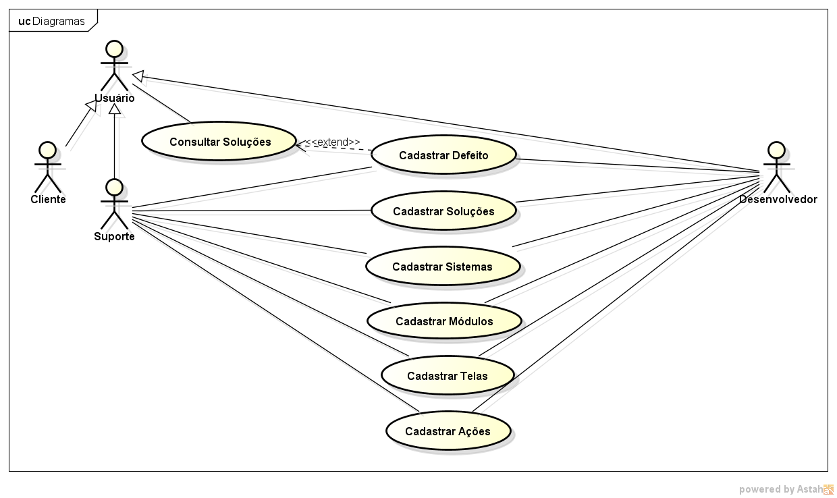

(Figura 2 – Diagrama de Caso de Uso)

**3.2.1 Especificações de Casos de Usos**

1. **Caso de Uso: Cadastrar Soluções**

Este Caso de Uso é utilizado quando o usuário encontrou a solução para um defeito. O sistema insere uma nova solução na base de dados.

**Fluxo Básico**

* Usuário preenche os campos com as informações;
* Sistema salva as informações;
* Finaliza caso de uso.

1. **Caso de Uso: Cadastrar Defeito**

Este Caso de Uso é utilizado quando o usuário encontrou um defeito que ainda não foi solucionado. O sistema insere um novo defeito na base de dados.

**Fluxo Básico**

* Usuário preenche os campos com as informações;
* Sistema salva as informações;
* Finaliza caso de uso.

1. **Caso de Uso: Consultar Soluções**

Este Caso de Uso é utilizado quando o usuário entra no sistema com seu usuário e senha para consultar uma possível solução para seu problema. O sistema retorna as possíveis soluções de acordo com os parâmetros informados.

**Fluxo Básico**

* Usuário seleciona o sistema;
* Sistema filtra exibe apenas os módulos referentes ao sistema selecionado;
* Usuário seleciona o módulo;
* Sistema filtra exibe apenas as telas referentes ao módulo selecionado;
* Usuário seleciona a tela;
* Sistema filtra exibe apenas as ações referentes à tela selecionada;
* Usuário seleciona a ação e uma breve descrição do defeito;
* Sistema retorna todas as soluções possíveis que ele pode aplicar;
* Usuário aplica a solução;
* Sistema espera confirmação do usuário;

**Sessão: Usuário cliente**

* Usuário confirma que a solução foi válida; **[A1]**.
* Sistema armazena as informações para indicadores;

**Sessão: Usuário suporte/desenvolvedor**

* Usuário confirma que a solução foi válida; **[A2]**.
* Sistema armazena as informações para indicadores;

**Fluxo Alternativo**

**[A1]** – Usuário não conseguiu solucionar o problema

- Sistema gera um OS no sistema Task através da integração, onde será realizado um cadastro via instrução SQL na base da ferramenta de gerenciamento de tarefas, sendo passado o cliente, sistema, módulo, descrição do defeito, anexos, equipe e triagem, continua o fluxo básico.

**[A2]** – Usuário não conseguiu solucionar o problema

- Usa “Cadastrar Defeito”, continua o fluxo básico.

**3.2.1.1 Diagrama de Atividades para Casos de Usos**

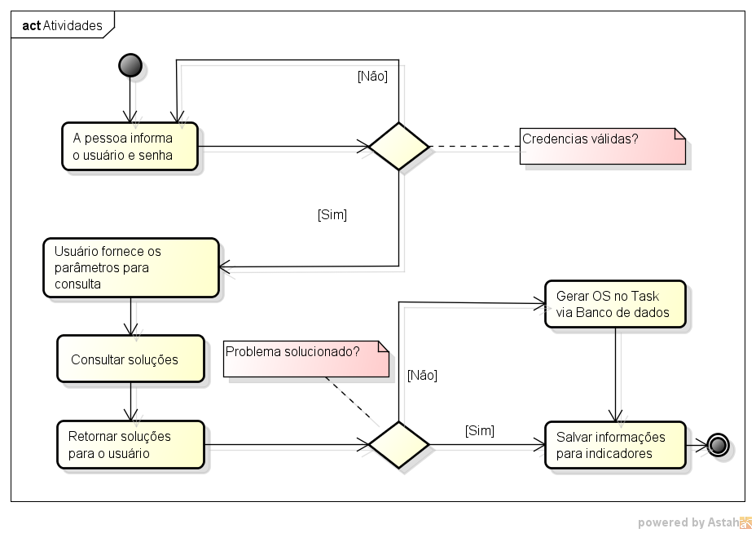

(Figura 3 – Diagrama de Atividades)

**3.3 REQUISITOS DE INTERFACE EXTERNA**

**3.3.1 Interfaces de Usuário** O sistema será desenvolvida utilizando o padrão do Windows, sendo o layout desenvolvido de maneira que fiquem da forma mais intuitiva possível, como padrão todas as telas de cadastros terão os botões, “Novo”, “Salvar”, “Editar”, “Excluir”, “Limpar”, “Imprimir” e “Fechar”, um painel contendo as possibilidades de filtragem para exibição.

**3.3.2 Interfaces de Sistema**O software SSI irá se comunicar com o TASK através de acesso direto à base de dados realizando a inserção de dados para a geração da OS.

**3.4 MODELO CONCEITUAL**

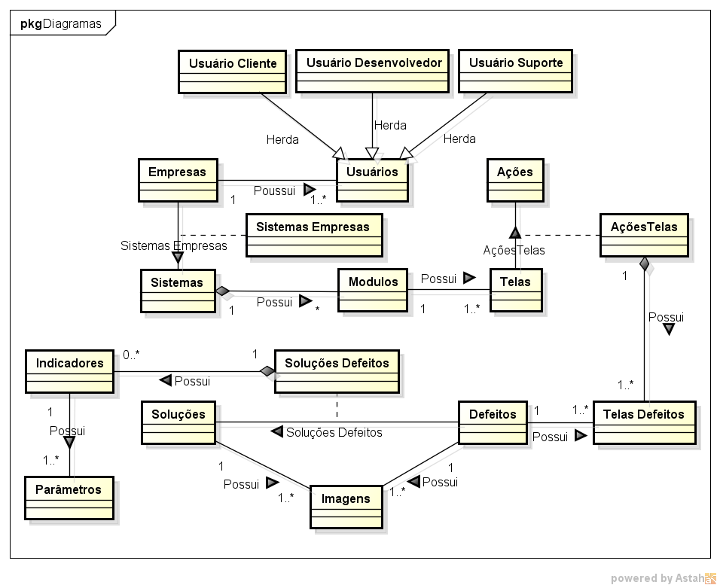 (Figura 4 – Modelo Conceitual)

**CAPÍTULO 4 – PROJETO DE SOFTWARE**

**4.1 DIAGRAMA DE SEQÊNCIA**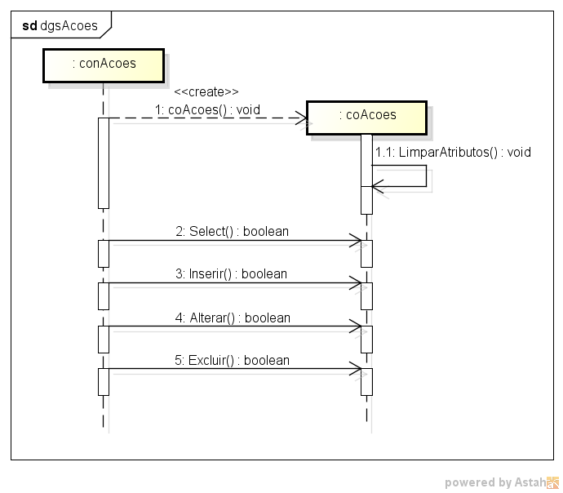

(Figura 5 – Diagrama de sequencia - Ações)

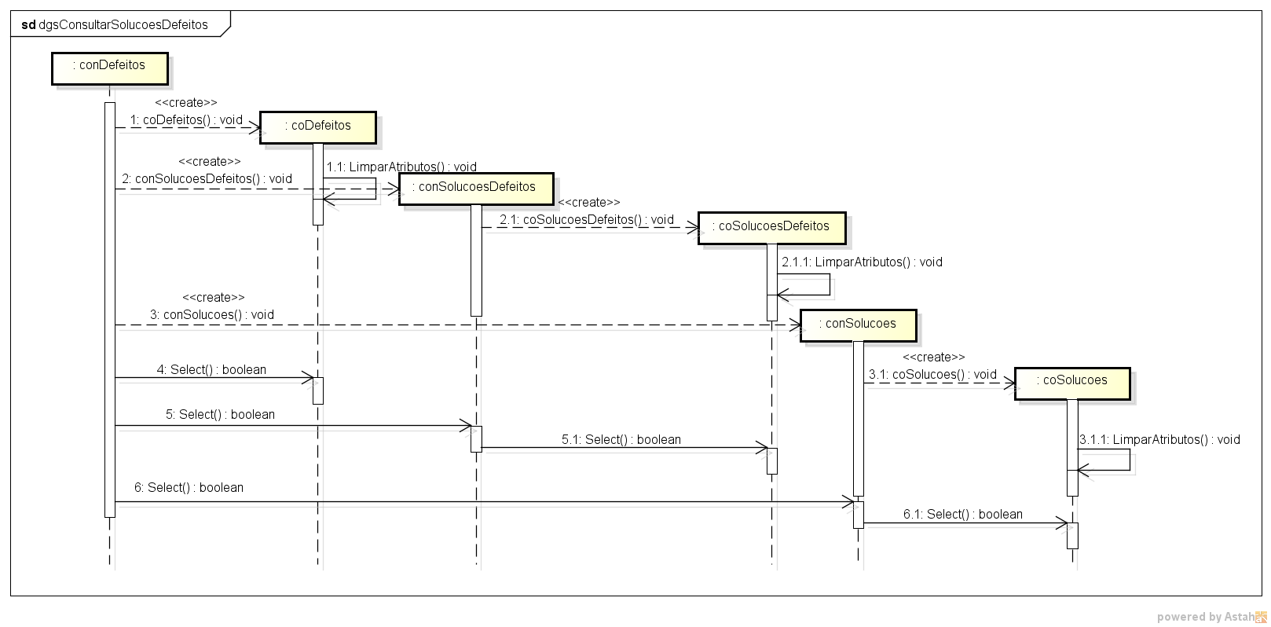

(Figura 6 – Diagrama de sequencia – Consulta de soluções)

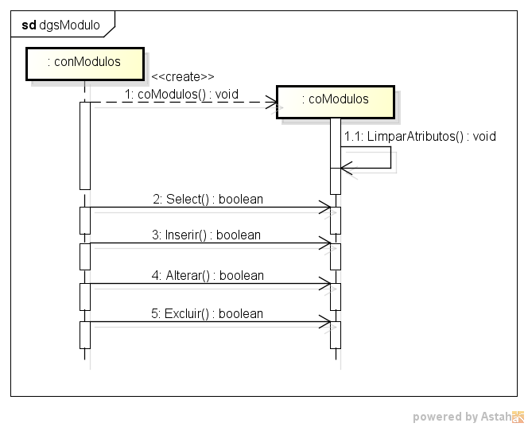(Figura 7 – Diagrama de sequencia – Módulos) 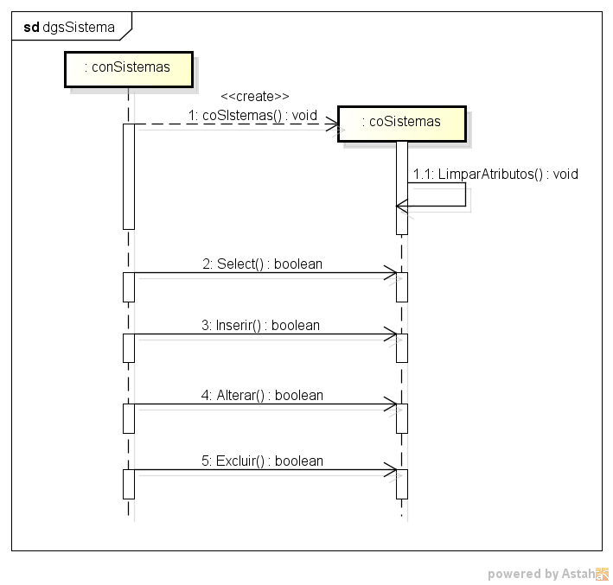

(Figura 8 – Diagrama de sequencia – Sistemas)

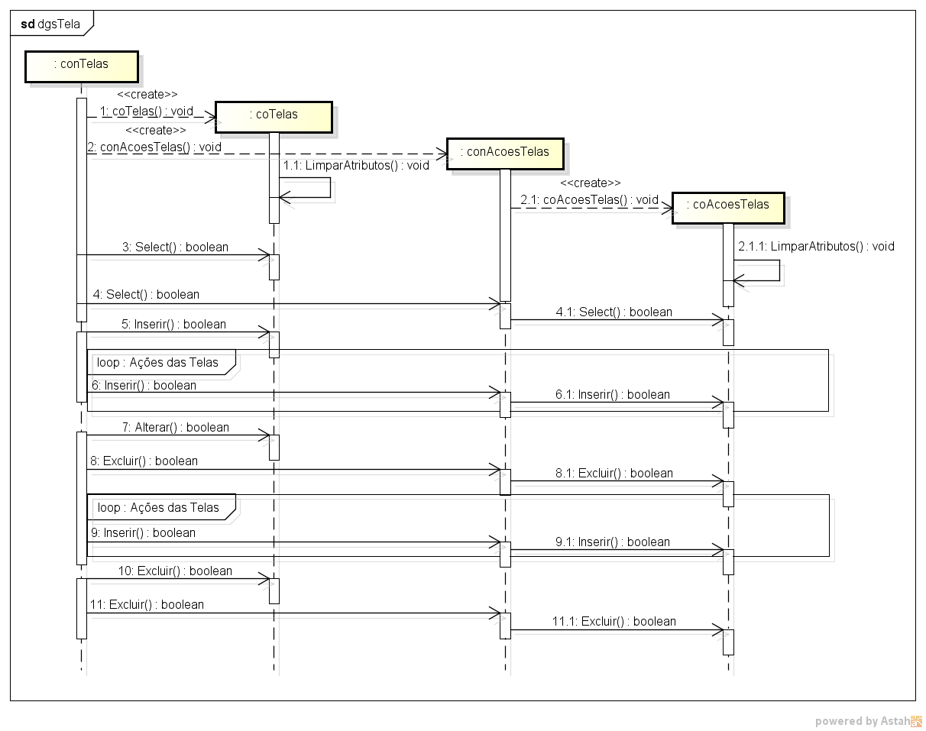

(Figura 9 – Diagrama de sequencia – Telas)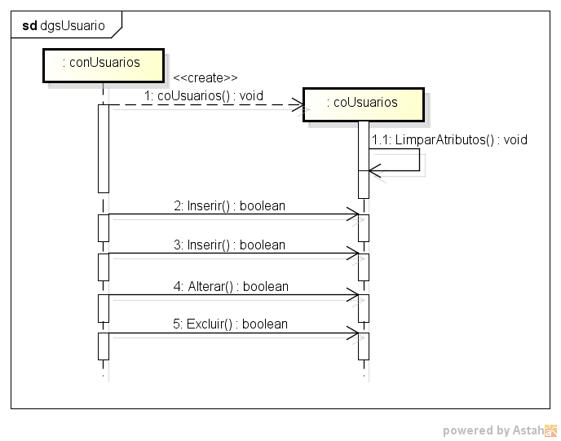

(Figura 10 – Diagrama de sequencia – Usuários)

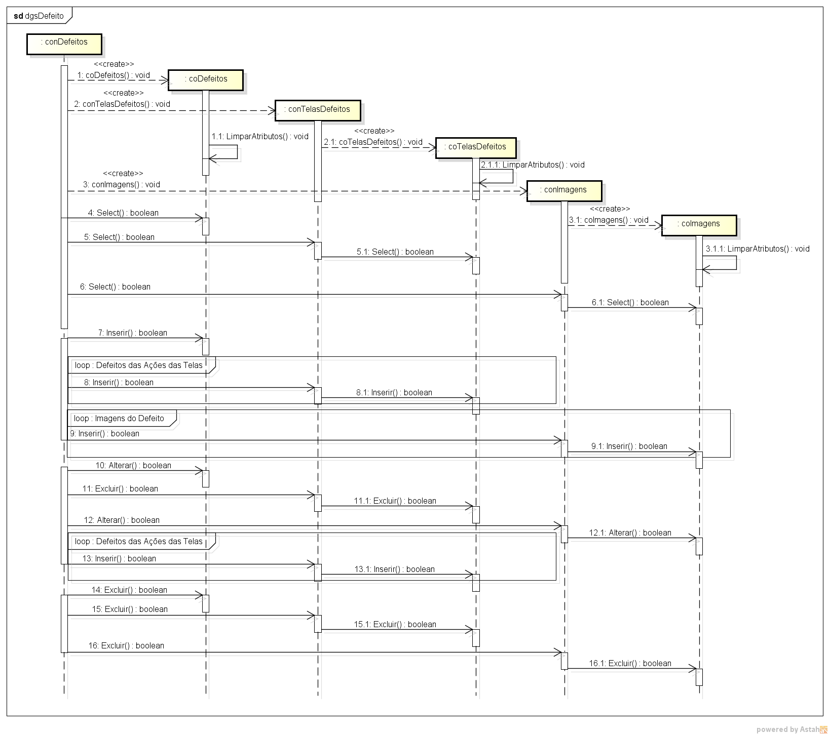

(Figura 11 – Diagrama de sequencia – Defeitos)

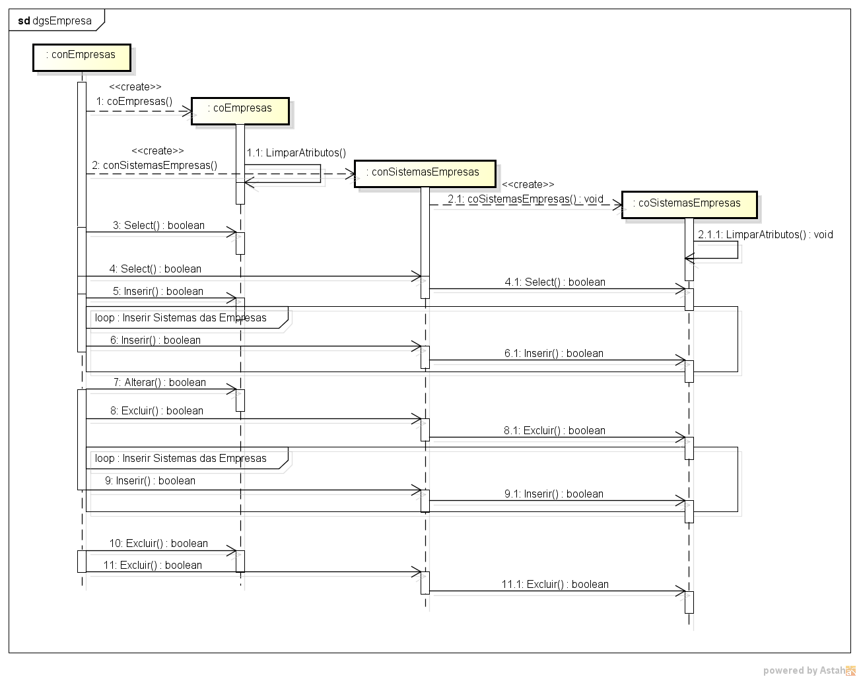(Figura 12 – Diagrama de sequencia – Empresas)

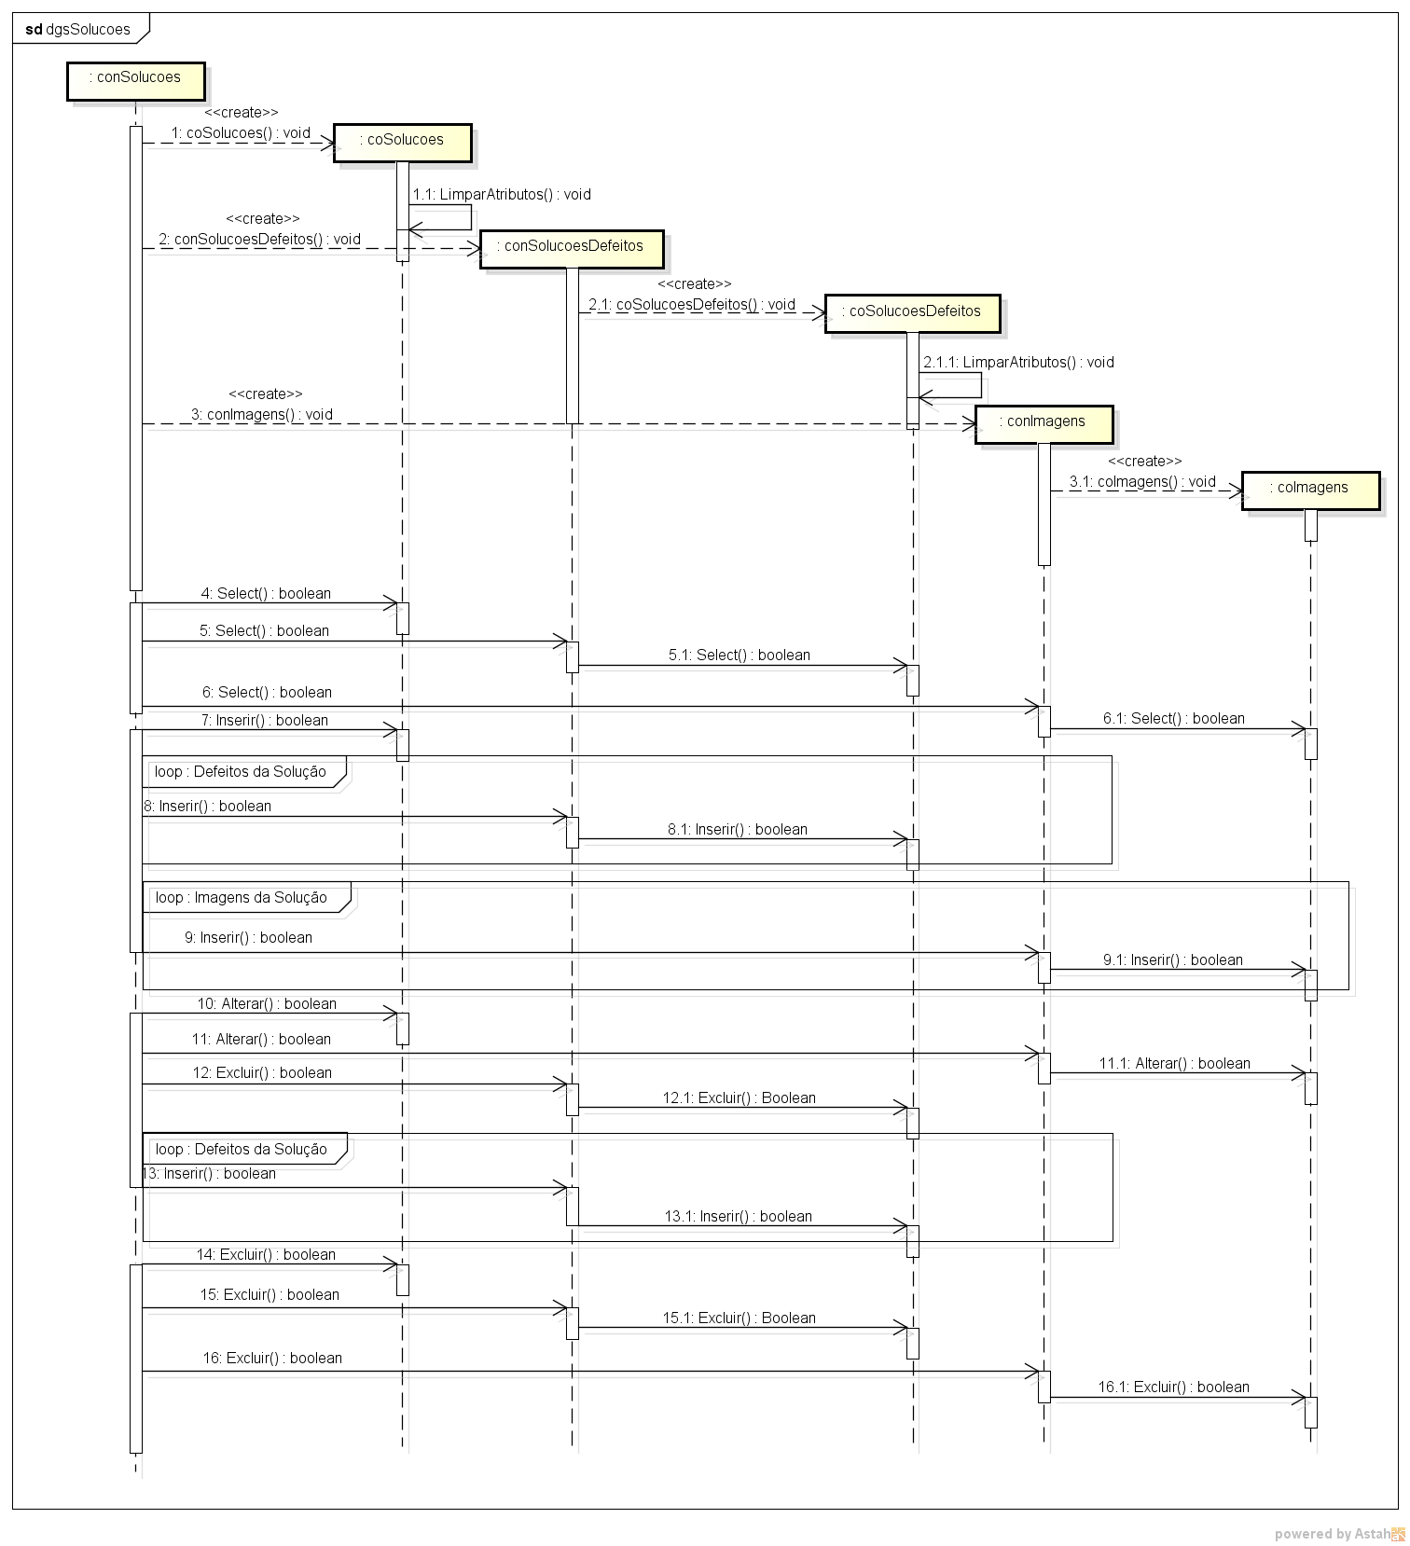(Figura 13 – Diagrama de sequencia – Soluções)

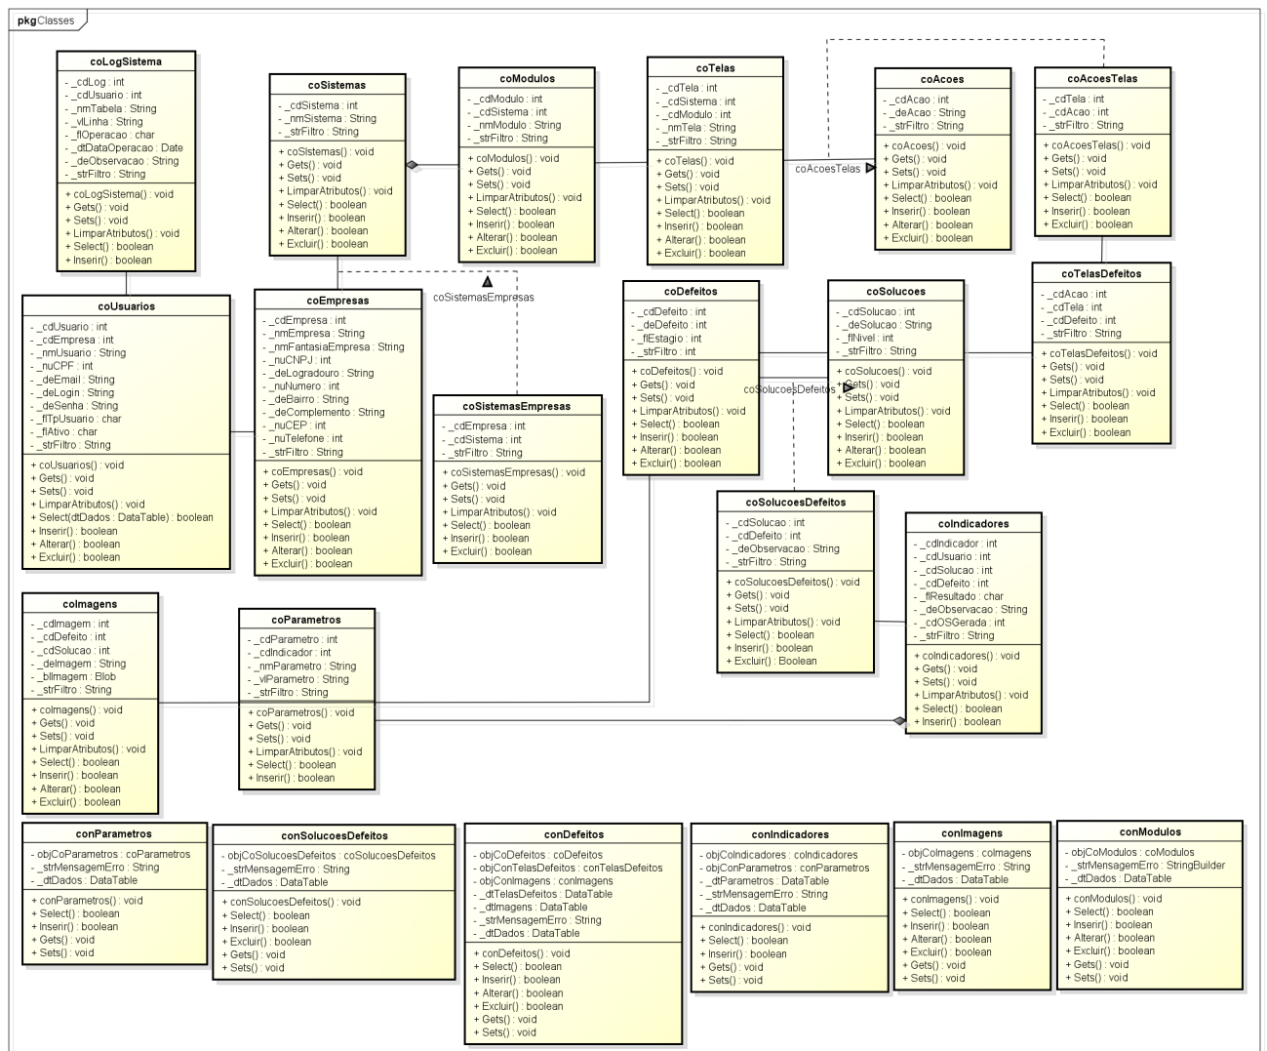**4.1 DIAGRAMA DE CLASSES**

(Figura 14 – Diagrama de classes)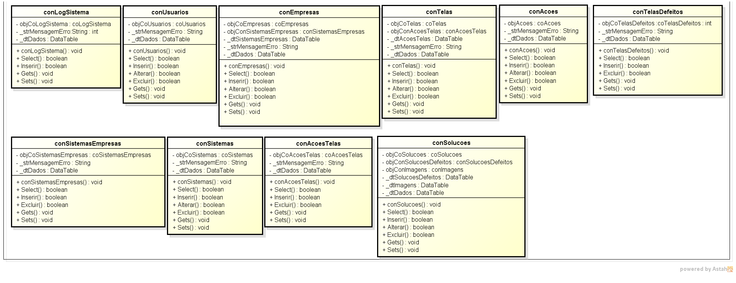

**ANEXO 1 – Referências**

Foi utilizado o algoritmo de Monge Elkan como base para o desenvolvimento da consulta utilizada para consultar as soluções.

<http://code.google.com/p/java-similarities/source/browse/> - Disponível em 12/03/2014